B10523030 簡聿均

資料庫管理 (二) Final Exam

Topic:

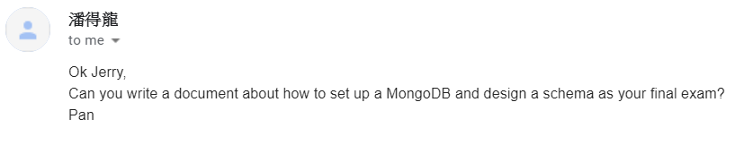

Answer:

(1) Set up a MongoDB

我使用了 Robo 3T 作為 MongoDB 的開發介面，一開始我們需要先建立一個 Database 出來，我在這邊命名為"Final Exam”

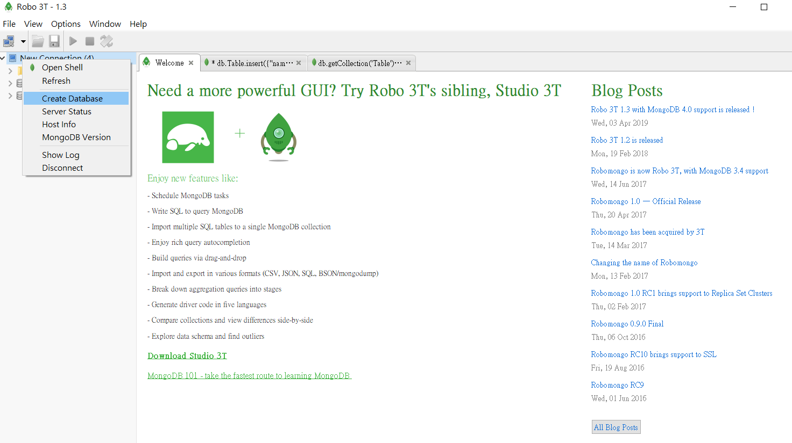

(2) 開啟 Shell 介面開始 Schema 的操作，利用 "use” 來切換使用的 DB 資料庫

"use FinalExam”

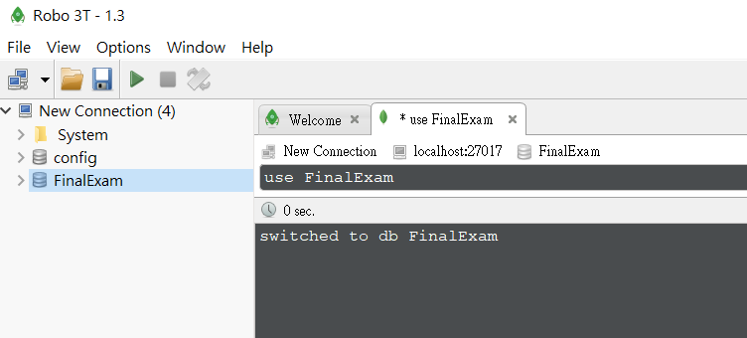

(3) 進行資料表 Table 的建置 db.getCollection('Table').find({})

db.Table.insert({"name":"Jerry"},{"num":"B10523030"},{"Major":"information"})

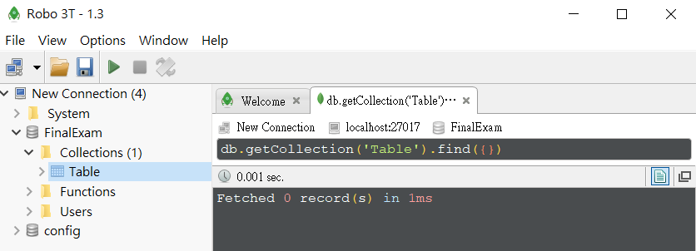

(4) 在 Table 資料表中迴圈產出學號 B10523000 ~ B10523007 的資料

for(var i = 0;i<7;i++){

db.Table.insert({name:'B1052300'+i})

}

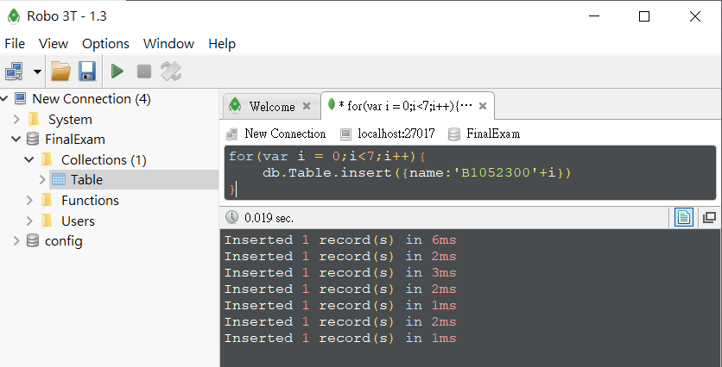

確定資料產出無誤

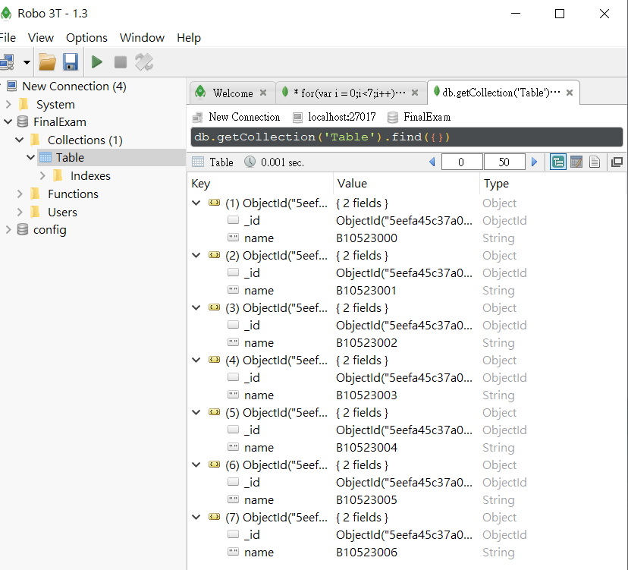

(5) 利用 SCHEMA 撰寫出一個資料庫，本資料庫命名為"Student”

並且命令其屬性有 name , id , class, teacher

for(var i = 1;i<10;i++){

db.student.insert({

name:'Pan' + i,

id:'B1052300'+i,

class:'A',

teacher:'DL_Pan'}

)

}

(6)完成資料設計後，我們採用 FIND 搜尋所有 teacher 為 DL_Pan 的老師

db.student.find({"teacher":{$type:2}})

